山东省枣庄九中学2016-2017学年度高三化学期末复习自测题（五）
学校:___________姓名：___________班级：___________考号：___________
1．下列说法不正确的是
A．氯水中加少量的Na₂ CO₃粉末，可提高溶液中HC1O的浓度
B．金属单质都具有一定的还原性，金属阳离子都只有氧化性
C．火灾现场自救方法是用湿毛巾捂住口鼻并向地势低的地方撤离
D．大气中的N₂可作为制硝酸的原料
2．配制250mL0.10mol•L^{﹣1}的NaOH溶液时，下列实验操作会使配得的溶液浓度偏大是
A．转移溶液后未洗涤烧杯和玻璃棒就直接定容
B．NaOH固体溶解后立即转入容量瓶
C．在容量瓶中进行定容时仰视刻度线
D．定容后把容量瓶倒转摇匀，发现液面低于刻度，再补充几滴水至刻度
3．化学科学需要借助化学专用语言描述，下列有关化学用语正确的是（ ）
A．二氧化碳的结构式：O—C—O
B．过氧化钠的电子式：
C．丙烷分子的球棍模型：
D．Cl－的结构示意图：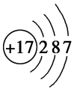
4．将下列物质按酸、碱、盐分类依次排列正确的是
A．硫酸、纯碱、石灰石 B．氢硫酸、烧碱、绿矾
C．石炭酸、熟石膏、醋酸钠 D．磷酸、乙醇钠、苛性钾
5．下列反应的离子方程式正确的是
A．氢氧化铝中和胃酸：Al（OH）₃＋3H＋＝Al^{3＋}＋3H₂O
B．氯气与水反应：Cl₂＋H₂O＝2H＋＋Cl－＋ClO－
C．钠与水的反应：Na＋H₂O＝Na＋＋OH－＋H₂↑
D．用FeCl₃溶液腐蚀印刷电路板：Fe^{3＋}＋Cu＝Fe^{2＋}＋Cu^{2＋}
6．在一定条件下，硫酸铵的分解反应为：4(NH₄)₂SO₄ = N₂↑ + 6NH₃↑ + 3SO₂↑ + SO₃↑ + 7H₂O，当有nmol电子转移时，下列说法正确的是( )
A．有2nmol(NH₄)₂SO₄分解 B．有n/2molS原子被氧化
C．生成n/6mol氧化产物 D．生成7nmolH₂O
7．汽车剧烈碰撞时，安全气囊中发生反应：10NaN₃+2KNO₃＝K₂O+xNa₂O+16N₂↑，下列说法错误的是
A．x=5
B．每生成16 mol N₂转移10 mol电子
C．N₂既是氧化产物又是还原产物
D．反应中氧化产物与还原产物的质量之比为15:1
8．24mL浓度为0.05mol・L^{﹣1}的Na₂SO₃溶液，恰好与20mL浓度为0.02mol・L^{﹣1}的K₂Cr₂O₇溶液完全反应，已知Na₂SO₃能被K₂Cr₂O₇氧化为Na₂SO₄，则元素Cr在还原产物中的化合价为
A．+2 B．+3 C．+4 D．+5
9．铋(Bi)位于元素周期表中ⅤA族，＋3价较稳定，铋酸钠(NaBiO₃)溶液呈无色。取一定量的硫酸锰(MnSO₄)溶液依次滴加下列溶液，对应的现象如下表所示：
加入溶液 | ①适量的铋酸钠溶液 | ②过量的双氧水 | ③适量KI淀粉溶液
实验现象 | 溶液呈紫红色 | 紫红色消失，产生气泡 | 溶液变成蓝色
关于NaBiO₃、KMnO₄、I₂、H₂O₂的氧化性由强到弱(从左至右)的顺序为
A．NaBiO₃、KMnO₄、H₂O₂、I₂
B．I₂、H₂O₂、KMnO₄、NaBiO₃
C．KMnO₄、NaBiO₃、I₂、H₂O₂
D．H₂O₂、I₂、NaBiO₃、KMnO₄
10．下列反应中，反应后固体物质增重的是（ ）
A．氢气通过灼热的CuO粉末 B．二氧化碳通过Na₂O₂粉末
C．铝与Fe₂O₃发生铝热反应 D．将锌粒投入CuCl₂溶液
11．下列图象正确的是( )
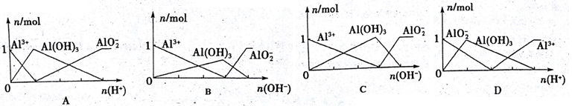

12．下列说法或方程式正确的是( )
A．常温下将Al片放入HNO₃中无明显现象可得出Al与浓HNO₃不反应
B．在NaHCO₃溶液中滴入足量的Ca(OH)₂溶液，离子方程式为：2HCO₃⁻+Ca²⁺+2OH⁻=2H₂O+CaCO₃↓+CO₃²⁻
C．由氧化铝制备氢氧化铝的转化关系为
D．硫酸铝溶液与过量氨水反应的离子方程式为Al³⁺+3NH₃·H₂O=Al(OH)₃↓+3NH₄⁺
13．近来会宁县区的空气污染指数居高不下，雾霾天气严重，据分析霾中含有硫和氮的氧化物，如SO₂、NO_{x}等。
（1）NO_{x}是汽车尾气中的主要污染物之一。
①NO_{x}形成的酸雨被称为硝酸型酸雨，硝酸型酸雨中含有的主要离子有 ；浓硝酸发黄的原因（用化学方程式解释） 。
②汽车发动机工作时高温电火花会引发N₂和O₂反应，反应的化学方程式是 。
（2）因SO₂的大量排放形成的酸雨被称为硫酸型酸雨，我国的酸雨主要是硫酸型酸雨。取硫酸型酸雨样品置于空气中，一段时间后发现该酸雨的酸性增强了，你认为原因是： （用化学方程式表示） 。
（3）为减少SO₂的排放，常采取一些有效措施：
①在含硫煤中加入生石灰可以起到固硫的作用，燃烧过程中，硫元素转化成其最高价态的化合物，该化合物的化学式是 。
②下列物质中，可用于吸收烟气中的SO₂的最佳溶液是 （填序号）。
a．Na₂CO₃ b．H₂SO₄ c．NaHSO₃ d．NH₃·H₂O
（4）取某空气样本用蒸馏水处理制成待测液，其中所含的离子及其浓度如下：
离子 | K⁺ | Na⁺ | NH₄⁺ | H⁺ | SO₄²⁻ | NO₃⁻ | Cl⁻
浓度/mol·L⁻¹ | 4×10⁻⁶ | 6×10⁻⁶ | 2×10⁻⁵ | a | 4×10⁻⁵ | 3×10⁻⁵ | 2×10⁻⁵
根据表中数据计算： a＝ mol/L。
14．(12分)下图是一些常见的单质、化合物之间的转化关系图，有些反应中的部分物质被略去。反应①常被应用于野外焊接钢轨，②是工业上重要的反应之一。
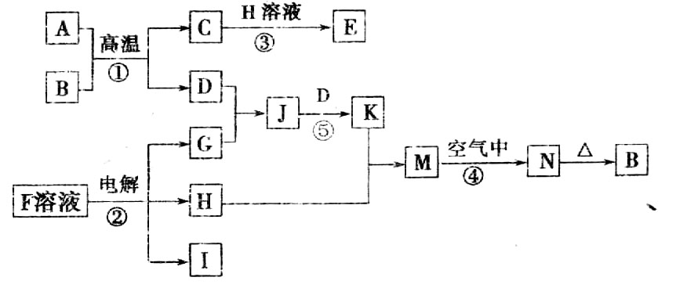
请回答下列问题：
（1）H中含有的化学键类型是_________________。
（2）上述框图所示的反应中，既属于化合反应，又属于氧化还原反应的反应共有______个；反应③的离子方程式_____________。
（3）25℃时，以Pt为电极电解含有少量酚酞的F的饱和溶液，若在溶液变红的一极收集到0.2 g气体，则此时溶液的pH是_______(假设溶液的体积为2 L且不考虑电解后溶液体积的变化)。
（4）J溶液显_______(填“酸”、“碱”或“中”)性，原因是_________________________。(用离子方程式表示)
15．如图所示，已知：
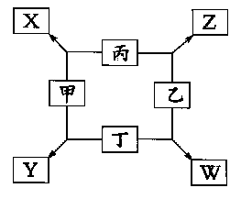
①甲、乙、丙、丁均为前三周期元素的单质，甲、乙、 丙常温下为气体。
②在一定条件下甲与丙和甲与丁都按物质量之比l：3反应，分别生成X和Y，在产物中元素甲呈负价。
③在一定条件下乙与丙和乙与丁都按物质的量之比1：2反应，分别生成Z和W，在产物中元素乙呈负价。
请填空：
（1）W的电子式为 ；
（2）X与乙催化氧化的化学方程式是______________________________________________；
（3）Y与Z反应的化学方程式是_____________________________________________；
（4）2.4g丁与足量的乙反应生成W放出QkJ的热，则该反应的热化学方程式为 ；
（5）实验室制取丙的离子方程式为 。
16．I．以下是元素周期表的一部分，根据图示回答下列问题：
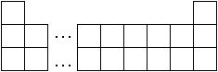
A
D
E
B
C
（1）将16.25gFeCl₃投入足量A₂C₂溶液中，产生大量气泡，反应完全后，FeCl₃的质量为__________g。
（2）1.3gB₂A₂气体完全燃烧，恢复至室温，放出65kJ热量，写出代表B₂A₂燃烧热的热化学反应方程式_____________________________________________________________。
（3）D的最高价氧化物的水化物与E的最高价氧化物的水化物反应的离子方程式为：
_____________________________________________________________。
II．X、Y、Z、W四种元素是周期表前四周期元素，X原子的核外有16种不同运动状态的电子，Y的原子序数比X大1，Z原子的外围电子排布式为3d⁶4s²，W的价层电子排布式为nd^{n+5}(n+1)s^{n-1}。
（4）X在元素周期表中的位置___________________________；W元素的名称为_________。
（5）XY₂分子中各原子均满足8电子稳定结构，画出XY₂的电子式____________。
（6）电负性X_______Y；Z的原子结构示意图为____________________。
17．在773 K，体积为V L的恒温恒容的容器中，硫和氧气可以发生如下转化，其反应过程和能量的关系如图1所示。其中状态III为平衡状态。
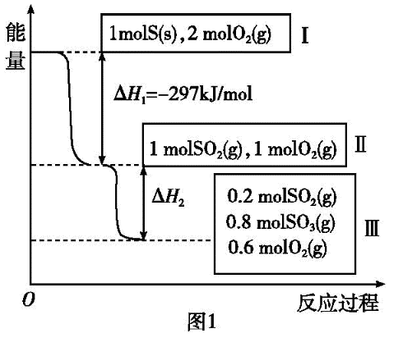
已知：2SO₂（g）+O₂（g）2SO₃（g） ΔH=－196.6 kJ/mol。
请回答下列问题：
（1）写出表示硫的燃烧热的热化学方程式： 。
（2）状态II到状态III放出的热量为 。
（3）在另一个温度和容积相同的容器中，1 mol SO₂和2 mol O₂充分反应，放出的热量比∣ΔH₂∣ （填“大”、“小”或“相等”）。
（4）恒容条件下，对状态III采取下列措施，能使n（SO₃）/n（SO₂）增大的有 。
A．降低温度
B．充入He气
C．再充入1 mol SO₂（g）和1 mol O₂（g） D．使用催化剂
（5）某SO₂（g）和O₂ （g）体系，时间t₁达到平衡后，改变某一外界条件，反应速率v与时间t的关系如图2所示，若不改变SO₂（g）和O₂（g）的量，则图中t₂时引起平衡移动的条件可能是 。
（6）图2中表示平衡混合物中SO₃的含量最高的一段时间是 。
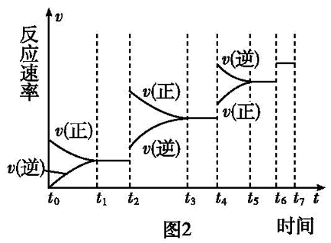
A. t₁~t₂ B. t₃~t₄ C. t₅~t₆ D. t₆~t₇
18．煤炭燃烧过程中会释放出大量的SO₂，严重破坏生态环境。采用一定的脱硫技术可以把硫元素以CaSO₄的形式固定，从而降低SO₂的排放。但是煤炭燃烧过程中产生 的CO又会与CaSO₄发生化学反应，降低脱硫效率。相关反应的热化学方程式如下：
CaSO₄(s)+CO(g)CaO(s)+SO₂(g)+CO₂(g) △H₁=+218.4kJ/mol(反应I)
CaSO₄(s)+4CO(g)CaS(s)+4CO₂(g) △H₂=-175.6kJ•mol^{-l}(反应II)
请冋答下列问题：
（1）反应I能够自发进行的条件是____________。
（2）对于气体参与的反应，表示平衡常数K_{p}时用气体组分(B)的平衡压强p(B)代替该气体物质的量浓度c(B)，则反应II的K_{p}=___________ (用表达式表示)。
（3）假设某温度下，反应I的速率(v₁)大于反应II的速率(v₂)，则下列反应过程能量变化示意图正确的是______________。
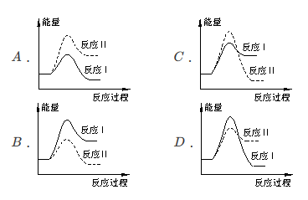
（4）通过监测反应体系中气体浓度的变化判断反应I和II是否同时发生，理由是___________。
（5）图I为实验测得不同温度下反应体系中CO初始体积百分数与平衡时固体产物中CaS质量百分数的关系曲线。则降低该反应体系中SO₂生成量的措施有__________。
A．向该反应体系中投入石灰石 B．在合适的温度区间内控制较低的反应温度
C．提高CO的初始体积百分数 D．提高反应体系的温度
（6）恒温恒容条件下，假设反应I和II同时发生，且v₁>v₂，请在图2中画出反应体系中c(SO₂)
随时间t变化的总趋势图。
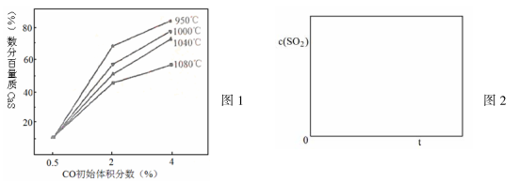

19．25℃时，三种酸的电离平衡常数如下表所示。
化学式 | CH₃COOH | HClO | H₃PO₃
名称 | 醋酸 | 次氯酸 | 亚磷酸
电离平衡常数 | 1.8×10⁻⁵ | 3.0×10⁻⁸ | K₁=8.3×10⁻³  K₂=5.6×10⁻⁶
回答下列问题：
（1）浓度均为0.1mol/L的CH₃COOH、HClO、 H₃PO₃溶液中，c（H⁺）最小的是__________。
（2）亚磷酸（H₃PO₃）为二元酸，具有较强的还原性。H₃PO₃的电离方程式为___________。Na₂HPO₃是________（填“酸式盐”“碱式盐”或“正盐”）。
（3）常温下，0.1mol/L的CH₃COOH溶液加水稀释的过程中，下列表达式的数值一定变大的是_______（填字母）。
A．c（H⁺） B．$\frac{c(H^{+})}{c({\text{CH}}_{3}\text{COOH})}$ C．c（CH₃COO⁻ ） D．c（CH₃COOH）
（4）体积均为10mL、c（H⁺）均为10⁻²mol/L的醋酸溶液与一元酸HX分别加水稀释至1000mL，稀释过程中c（H⁺）的变化如图所示，则HX的电离平衡常数_________（填“大于”“小于”或“等于”）醋酸的电离平衡常数。
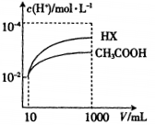

20．氯化亚铜(CuCl)为白色粉末，微溶于水。常用作有机合成催化剂，并用于颜料、防腐等工业。实验室可采用亚硫酸钠还原氯化铜的方法制备氯化亚铜，主要流程如图所示：
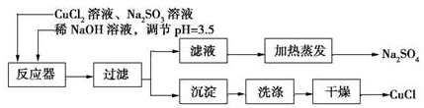
(1)上述方法制备氯化亚铜的化学方程式为_________________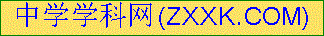。
(2)下图是加热蒸发滤液，回收Na₂SO₄的装置。装置图中存在一处严重错误，该错误是_____________。
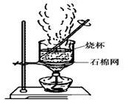
(3)洗涤产品氯化亚铜沉淀的试剂是___________，检验沉淀是否洗涤干净的方法是_______________。
(4)CuCl的盐酸溶液能吸收一氧化碳而生成氯化羰基亚铜[Cu₂Cl₂(CO)₂·2H₂O]。下图是用CO(含有CO₂杂质)还原CuO并验证其氧化产物的实验装置图。
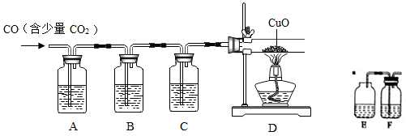
装置A中盛装的是饱和NaOH溶液，该装置的作用是_____________，装置B盛有澄清的石灰水，其中装置B的作用是___________，盛装CuCl的盐酸溶液的装置是____________(选填装置中提供的装置字母代号)。
参考答案
1．B
2．B
3．C
4．B
5．A
6．C
7．D
8．B
9．A
10．B
11．C
12．CD
13．（1）①H⁺、NO₃⁻ 4HNO₃4NO₂↑+O₂↑+2H₂O
②N₂+O₂2NO
（2）2H₂SO₃+O₂＝2H₂SO₄
（3）①CaSO₄ ②d
（4）1×10⁻⁴
14．（1）共价键、离子键 （2分）；（2）3（2分） Al₂O₃+2OH⁻+3H₂O＝2[Al(OH)₄]⁻ （2分）
（3）13（2分）；（4）酸（2分） Fe³⁺+3H₂OFe(OH)₃+3H⁺ （2分）
15．（1） 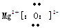 (2分)
（2）4NH₃＋5O2Error: Reference source not found4NO＋6H₂O （2分）
（3）Mg₃N₂＋6H₂O=3Mg(OH)₂＋2NH₃↑（2分，产物写成NH₃·H₂O也对。）
（4）2Mg(s)＋O₂(g)= 2MgO(s) △H=-20QkJ·mol^{－1}（2分）
（5）Zn＋2H＋=Zn^{2＋}＋H₂↑（2分）
16．（1）16.25
（2）C2H2(g)+5/2O2(g) = 2CO2(g)+H2O(l) ΔH=－1300kJ/mol
（3） Al(OH)3+OH- = AlO2-+2H2O[或Al(OH)3+OH- = Al(OH)4-]
（4）第三周期ⅥA族； 镍
（5）
（6）<；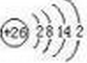
17．（1）S（s）+O₂（g）=SO₂（g）△H＝－297kJ·mol^{－1}；
（2）78.64kJ；（3）大；（4）AC；（5）增大压强；（6）B。
18．（1）较高温度下 （2）P⁴(CO₂)/P⁴(CO)（3）C （4）有无二氧化硫可知反应I是否发生，如c(CO₂)=c(SO₂)，则反应II未发生，如c(CO₂)>c(SO₂)，则反应同时发生 （5）ABC
（6）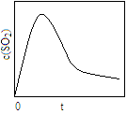

19．
（1）HC1O 溶液；
（2）H₃PO₃ H₂PO₃⁻+H⁺；H₂PO₃⁻HPO₃²⁻+H⁺;正盐
（3）B（4）大于
20．(1)2CuCl₂＋Na₂SO₃＋H₂O=2CuCl↓＋Na₂SO₄＋2HCl
(2)蒸发操作不能用烧杯，应该用蒸发皿
(3)蒸馏水；向最后一次的洗涤残液中滴加BaCl₂溶液，若无白色沉淀，则洗涤干净
(4)除去CO中的CO₂杂质；检验CO中的CO₂杂质是否除净；F

